INFORME DE FISCALIZACIÓN AMBIENTAL

INSPECCIÓN AMBIENTAL

PROYECTO DE EXPLORACION MINERA DALMACIA

DFZ-2016-3019-IV-SRCA-IA

 | Nombre | Firma
Aprobado | Claudia Pastore H.
Elaborado | Andrea Masuero C.

TABLA DE CONTENIDOS
TABLA DE CONTENIDOS 2
1. RESUMEN. 3
2. IDENTIFICACIÓN DEL PROYECTO, INSTALACIÓN, ACTIVIDAD O FUENTE FISCALIZADA. 4
3. Conclusiones 7
4. ANEXOS. 7

RESUMEN.

El presente documento da cuenta de los resultados de la actividad de fiscalización ambiental realizada por la Superintendencia del Medio Ambiente (SMA), a la unidad fiscalizable “Proyecto de Exploracion Minera Dalmacia”, la cual posee la RCA N° 97/2005, del titular Dalmacia SCM (figura extinta ante el Servicio de Impuestos Internos (SII)). La actividad de inspección fue desarrollada durante el día 21 de julio de 2016.

El motivo de la actividad de inspección ambiental, correspondió a una denuncia por supuesta elusión de ingreso a SEIA, de las actividades mineras que se realizan en la actualidad en la unidad fiscalizable antes señalada.

El proyecto original aprobado por la RCA N° 97/2005 del titular Dalmacia SCM, consistió en la implementación de una exploración minera sobre una propiedad ubicada en el sector Quebrada El Peral, de Punitaqui, objeto ejecutar trabajos de diseño, implementación, control y análisis de actividades y estructuras mineras, que permitieran verificar la existencia y calidad de los recursos minerales que se hallarían en las pertenencias mineras Dalmacia -Primera a Vigésima- y Arco Iris 1 al 20. La vida útil del proyecto declarada fue de 24 meses.

La materia relevante objeto de la fiscalización fue constatar las actividades actuales desarrolladas en la concesión minera Dalmacia, objeto verificar una posible elusión de ingreso del proyecto al SEIA.

A la fecha de inspección, el titular Minera Altos de Punitaqui Ltda (MAP) ejecuta labores mineras de exploración y explotación en la pertenencia minera “Dalmacia 1 al 20”, Rol Exploración 04204-0176-0, constituidas por MAP según lo establecido en Res Nº 2236/2015 de SERNAGEOMIN.

Al respecto, es posible concluir que no se configura la elusión, ya que las operaciones constatadas en las pertenencias mineras, desde el año 2014, están siendo trabajadas por el titular Minera Altos de Punitaqui Ltda (MAP), mediante autorizaciones sectoriales de SERNAGEOMIN para labores de exploración minera y extracción con fines de pruebas metalúrgicas menor a 5.000 ton/mes, cuya configuración no requiere el ingreso al SEIA.

IDENTIFICACIÓN DEL PROYECTO, INSTALACIÓN, ACTIVIDAD O FUENTE FISCALIZADA.

Antecedentes Generales.

Identificación de la actividad, proyecto o fuente fiscalizada:
PROYECTO DE EXPLORACION MINERA DALMACIA
Región: de Coquimbo. | Ubicación de la actividad, proyecto o fuente fiscalizada:  El proyecto Dalmacia se ubica en sector Quebrada El peral, afluente del estero Punitaqui 30 km en línea recta al sur de Ovalle, se accede por ruta 605 Punitaqui- Combarbalá, en la localidad Higuerita ruta D-673, la Higuera-Los Corrales hacia el sector Rincón de La Higuera.
Provincia: del Limarí.

Comuna: Punitaqui.
Titular de la actividad, proyecto o fuente fiscalizada:  Minera Altos de Punitaqui Ltda. | RUT o RUN:  76.099.463-4
Domicilio Titular:  Miguel Aguirre 280, oficina 47, Ovalle | Correo electrónico:  lautaro.manriquez@altospunitaqui.cl
Domicilio Titular:  Miguel Aguirre 280, oficina 47, Ovalle | Teléfono:  (53) 2624612
Identificación del Representante Legal:  Lautaro Manríquez Callejas | RUT o RUN:  76.099.463-4
Domicilio Representante Legal:  Miguel Aguirre 280, oficina 47, Ovalle | Correo electrónico:  lautaro.manriquez@altospunitaqui.cl
Teléfono:
(53) 2624612
Fase de la actividad, proyecto o fuente fiscalizada:
Operación.

Ubicación y Layout.

Figura 1. Mapa de ubicación local (Fuente: Google Earth 2016). 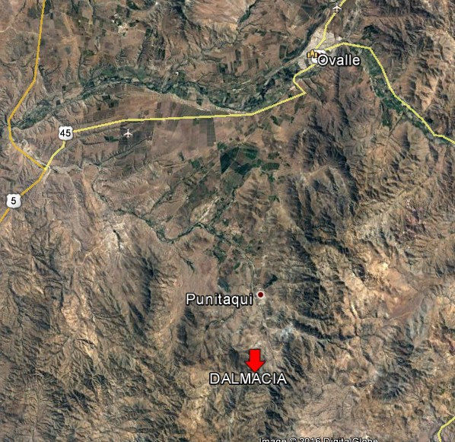

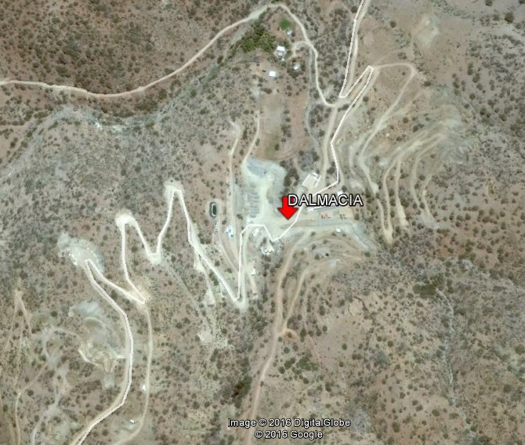
Coordenadas UTM de referencia
Datum: WGS 84 | Huso: 19S | UTM N (m): 6579392 m | UTM E (m): 283629 m

Figura 2. Layout (Fuente: Antecedentes del titular ). 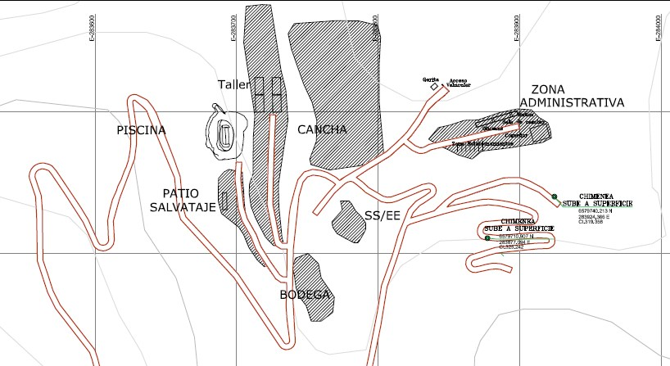

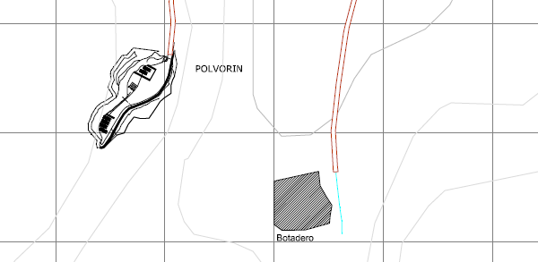

Conclusiones

De los hechos constatados descritos en el acta de inspección ambiental y en los antecedentes remitidos por el titular, es posible establecer que no se configura la elusión, ya que las operaciones constatadas en las pertenencias mineras, desde el año 2014 están siendo trabajadas por el titular Minera Altos de Punitaqui Ltda (MAP), mediante autorizaciones sectoriales de SERNAGEOMIN para labores de exploración y extracción minera, con fines de pruebas metalúrgicas menor a 5.000 ton/mes, cuya configuración no requiere el ingreso al SEIA.

Por lo anterior, es posible concluir que se verifica la conformidad a la materia relevante objeto de la fiscalización, ya que de acuerdo a los antecedentes disponibles, las actividades de exploración y explotación minera que en la actualidad realiza el titular MAP en las conesiones mineras Dalmacia, no se configura ninguno de los literales del Art. 3 del Reglamento del Sistema de Evaluación de Impacto Ambiental (SEIA) (D.S. N° 40/2012) que obligue a someterse al SEIA y por tanto, no se configura una elusión de ingreso a dicho sistema.

Dicho resultado no obsta a que en el futuro se realicen nuevos procedimientos de fiscalización ambiental, y no lo exime de ninguna clase de responsabilidad que pudiese contraer por cualquier hallazgo respecto del instrumento que lo regula, que se produzca con anterioridad o simultaneidad a la fecha en que se efectuó la actividad de fiscalización ambiental, y no hubiera sido directamente percibido y/o constatado en la misma por el fiscalizador.

ANEXOS.

N° Anexo | Nombre Anexo
1 | Acta de Inspección Ambiental
2 | Antecedentes remitidos por el titular
3 | Registro fotográfico

